IDEMO SE LOPTATI!
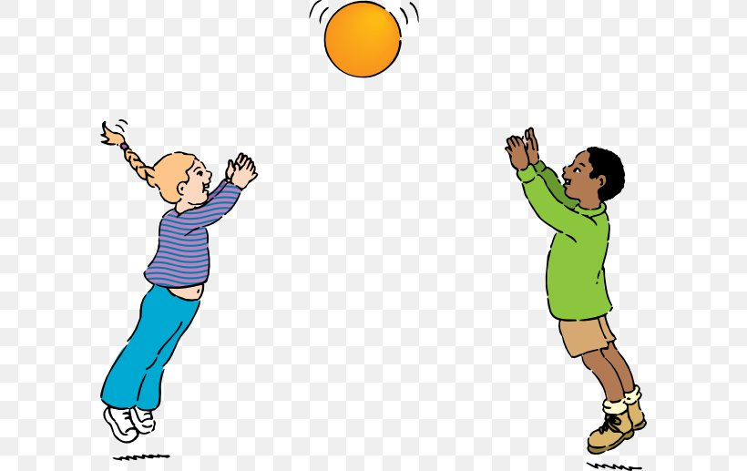

DODAJ LOPTU JEDNOM RUKOM: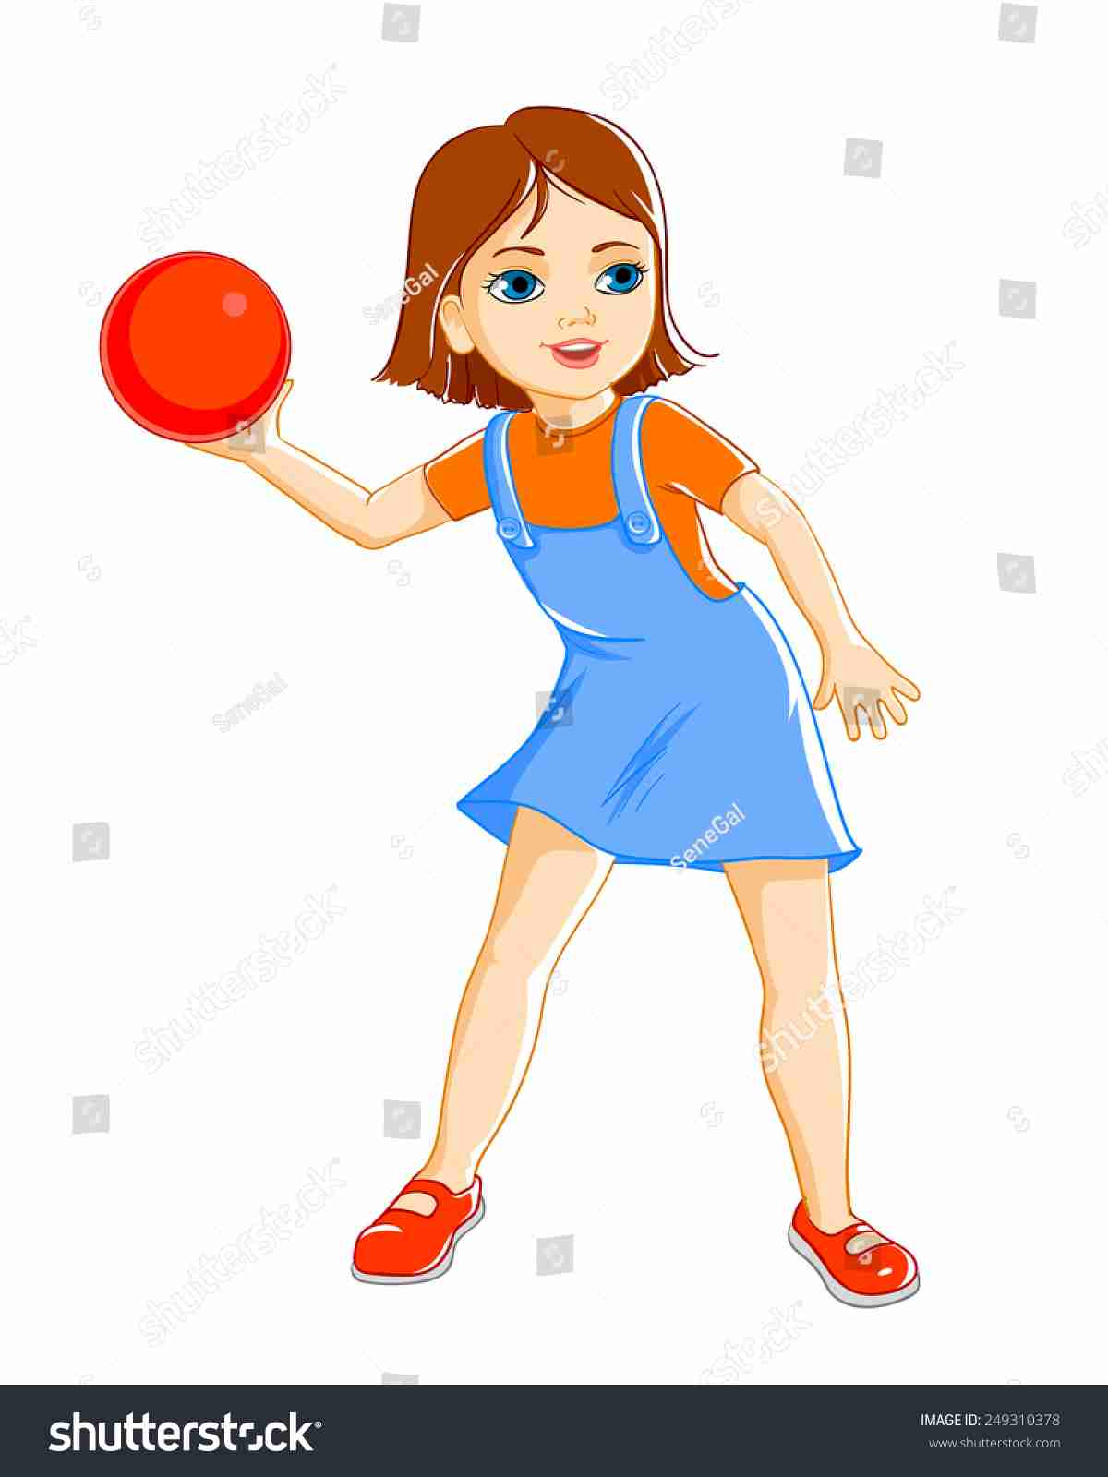

A ZATIM DODAJ LOPTU S OBJE RUKE:
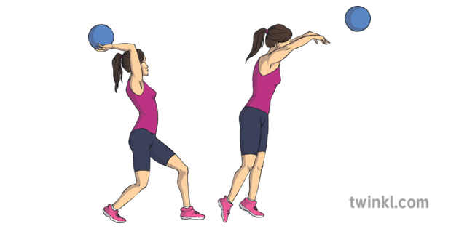

*Napomena:
POTIČITE UČENICU DA VAM DOBACI LOPTU 3 PUTA S JEDNOM RUKOM, PA ZATIM 3 PUTA SLUŽEĆI SE S OBJE RUKE.
AKO JE POTREBNO, NEKA IZA NJE STOJI JOŠ JEDNA OSOBA KOJA ĆE JE U TOME FIZIČKI USMJERAVATI, KAKO BI BOLJE SHVATILA UPUTU.

